一、异常处理:

1、定义异常筛选器

在NewFine.Web下，定义一个类HandlerErrorAttribute，继承自HandleErrorAttribute

重载基类方法OnException。

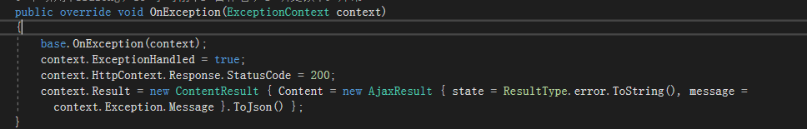

2、定义一个过滤器FilterConfig，向其中添加指定筛选器。

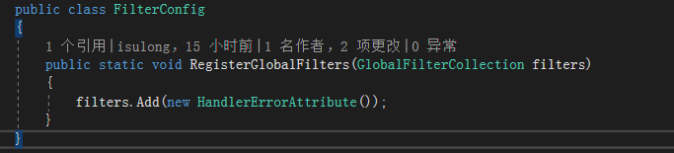

3、在全局注册筛选器

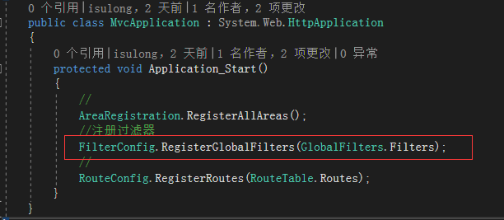

二、实现未登录不允许访问，并跳转到登录页功能

1、定义登录验证的注解特性

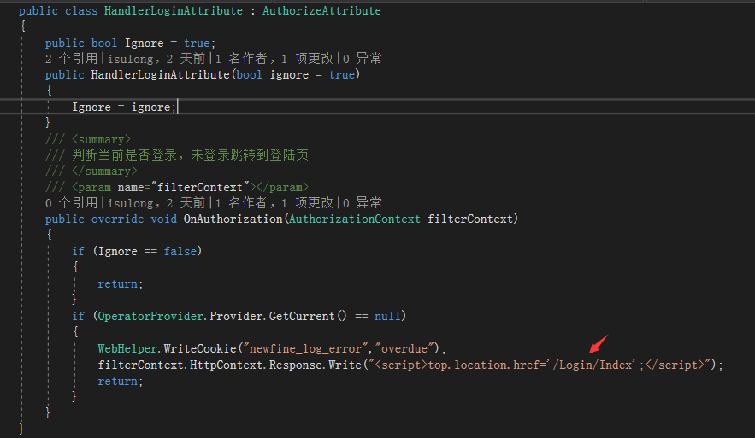

2、应用登录验证注解特性到控制器

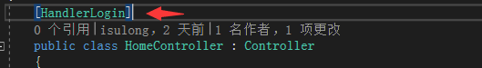

三、log4net的使用

1、Nugget添加log4net的引用

2、定义log类，包含log4net的动作。

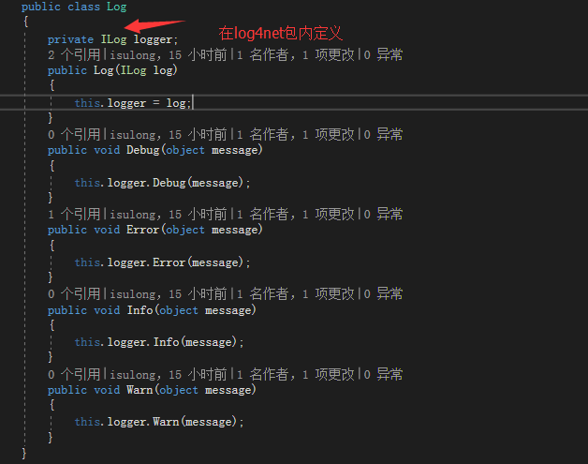

3、定义log工厂类

